一、数据解析与心率时间序列构建
通过读取原始数据集，容易发现它包含了15869行和7列，其中包括了来自多种设备的记录。首先按照Key字段筛选heart_rate记录，再从Value字段中提取time和bpm，分别作为记录时间和每分钟心跳次数。整理成时间序列后，就可以继续检查数据质量，观察心率随时间的变化，并比较重采样与滑动平均的结果。
考虑使用正则表达式从Value字段提取time和bpm的值。提取出的time是以秒为单位的Unix时间戳，先按UTC转换为时间对象，再转为Asia/Shanghai时区，得到北京时间。最后去掉时区标记，方便后续按日期筛选和计算，此时保留的就是转换后的北京时间。对应的关键代码如下代码1所示。
代码1 正则提取心率并转换为北京时间
values = raw.loc[raw["Key"] == "heart_rate", "Value"]
df = pd.DataFrame()
# 分别提取时间戳与心率, 转换为整数
df["time"] = values.str.extract(r'"time"\s*:\s*(\d+)')[0]
df["bpm"] = values.str.extract(r'"bpm"\s*:\s*(\d+)')[0]
df = df.dropna().astype("int64")
# 先按 UTC 解释, 再转换为北京时间 0
df["time"] = pd.to_datetime(df["time"], unit="s", utc=True)
df["time"] = df["time"].dt.tz_convert("Asia/Shanghai").dt.tz_localize(None)
筛选后共得到10355条心率记录，time和bpm全部提取成功，两个字段均无缺失。随后按照time升序排列，并检查重复时间，处理后仍保留10355条，说明这组心率记录没有重复时间点。整理结果保存为heart_rate_time_series.csv，仅保留time和bpm两列。后续读取这个文件，将time设为索引，就能直接按日期取出记录，也能按实际经过的时间进行重采样和滑动计算。
二、数据质量体检
完成时间转换后，先查看记录覆盖了哪些时段，再检查相邻记录的间隔和心率数值，下表1列出了初步的检查情况。其中，异常值是通过1.5IQR的范围来界定的，即不在31.5bpm到131.5bpm之间的心率值会被视为异常值。
表1 初步体检结果
检查项 | 检查结果
记录规模 | 10355条记录
采样间隔 | 1分钟 (97.02%)
缺失段数 | 10段
异常值 | 33条 (0.32%)
对于采样间隔，统计得出一共有约一万个间隔，其中1分钟间隔的占比是最多的，其次是2分钟间隔（2.46%），然后是3分钟间隔（0.07%）。实际发现还有很多奇怪的采样间隔，但它们的占比都很小，这部分小占比的已在下表2列出。
表2 小占比的采样间隔
采样间隔 (分钟) | 占比 | 采样间隔 (分钟) | 占比
4 | 0.02% | 9 | 0.02%
10 | 0.25% | 6 | 0.01%
8 | 0.01% | 37 | 0.01%
39 | 0.01% | 44 | 0.01%
50 | 0.01% | 54 | 0.01%
78 | 0.01% | 95 | 0.01%
98 | 0.01% | 107 | 0.01%
144 | 0.01% | 221 | 0.01%
319 | 0.01% | 506 | 0.01%
888 | 0.01% | 7847 | 0.01%
将上面采样间隔大于60分钟的视为缺失段，则一共存在10个超过1小时的缺口，具体的缺口如下表3所示。
表3 所有缺口的时段和持续时长
起始时间 | 终止时间 | 持续时长 (分钟)
05/09 22:44 | 05/09 00:02 | 78
05/10 19:25 | 05/11 10:13 | 888
05/13 22:15 | 05/14 00:39 | 144
05/14 22:03 | 05/14 23:41 | 98
05/15 10:32 | 05/15 14:13 | 221
05/16 22:18 | 05/16 03:37 | 319
05/16 12:16 | 05/16 13:51 | 95
05/16 17:52 | 05/17 02:18 | 506
05/17 12:01 | 05/17 13:48 | 107
05/18 13:14 | 05/24 00:01 | 7847
关于代码实现细节，采样间隔其实是通过相邻时间相减得到的，然后再统计各间隔的次数。完成后，再将超过一小时的部分单独列出。对应的核心代码如下代码2所示。
代码2 检查采样间隔和长时间缺口
# 将相邻观测的时间差换算为分钟
interval = heart.index.to_series().diff().dt.total_seconds().div(60)
frequency = interval.value_counts().sort_index()
# 超过一小时的间隔单独检查
gaps = interval[interval > 60]
对于描述性统计，心率数据集中，均值是82.70bpm，中位数为84bpm，样本标准差为16.28bpm，最小值为38bpm，最大值为168bpm，对应的Q1、Q2和Q3四分位数分别为69bpm，84bpm和94bpm。
综上所述，心率记录中有几处较长的中断，最长超过五天，另外还有33条偏高的心率记录。记录中断会使重采样后的部分时间段没有数据，本次将这些时段留空，只根据实际记录计算统计量。不过，各时间段的记录数量不同，记录较少时，算出的平均心率更容易受到个别数值的影响。那33条高值也会拉高平均心率和标准差，考虑到它们可能是实际活动时的心率，本次暂时保留，后续结合中位数和原始心率曲线一起分析，而不是将这些偏高的心率直接剔除。
三、心率时间序列的多维可视化
前面的检查给出了数据的基本情况，接下来就可以可视化心率变化从而理解数据集。我们首先考虑用折线图查看心率随时间的变化，然后用直方图了解心率主要集中在哪个范围，以及箱线图观察数值的波动和偏高或偏低的记录，最后用饼图展示不同心率区间的记录各占多少。这样既能看出哪些时段的心率变化较大，也能了解大多数记录处于什么水平。
绘制折线图时，先补齐一分钟时间索引，缺少记录的位置保留为空值，曲线就会在缺口处断开。这样既保留了观测点之间的先后关系，也能清楚显示哪些时段没有采集到心率，尤其适合展示本次数据中的长时间中断。关键处理如下代码3所示。
代码3 绘制心率随时间的变化图
# 只补齐时间索引, 心率缺测位置保持为空
timeline = heart.asfreq("1min")
plt.plot(timeline.index, timeline, lw=0.7)
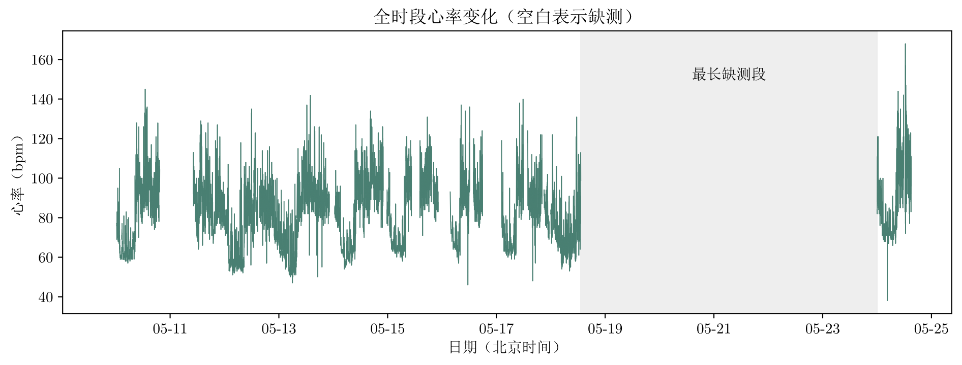
图1 全时段心率变化
从图1来看，心率大多在一定范围内波动，有些时段会短暂升高。比较明显的是5月18日至5月24日之间空了一大段，正好对应前面发现的最长缺口，这几天的心率变化是未知的。对于局限性，图1将所有记录放在一张图里，虽然可以从时间变化看出整体的趋势变化，但心率数据是按1分钟采样的，而图1包含了好几天的数据，导致数据在图中呈现地很密集。例如，如果要问一次高峰是如何形成和消失的，就很难直接从图1进行理解，因为它太密集，难以观察细节。
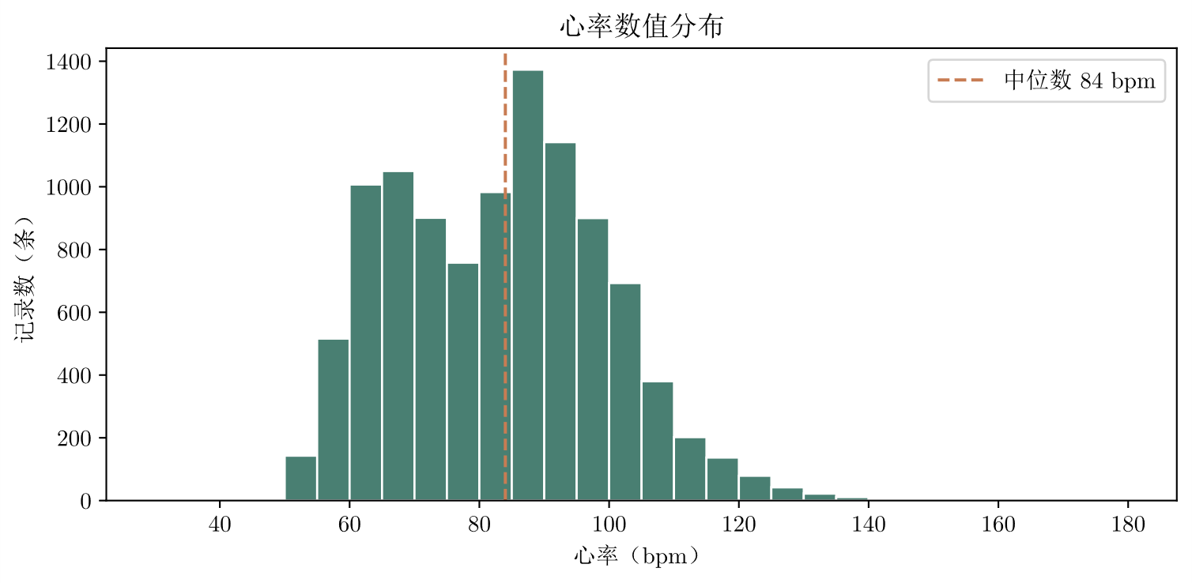
图2 心率数值分布
图2中，大多数心率记录集中在60bpm到100bpm之间，中位数为84bpm。超过130bpm的记录比较少，最高值虽然达到了168bpm，但这样的高值在整组数据中只占很小一部分。
平均心率约为82.70bpm，与中位数84bpm比较接近，两者都在80多bpm。因此，尽管个别记录达到了较高水平，这组数据的平均心率仍然比较接近记录最集中的区域。
对于局限性，图2虽然把不同日期和时段的记录合在一起展示了，可以很直观的看出哪些心率数值是常见的，哪些不常见，但是这些数据对应的时间却丢失了，例如，同样是高心率记录，可能集中在一次活动中，也可能分散在几天里，这些情况在直方图中很难区分。
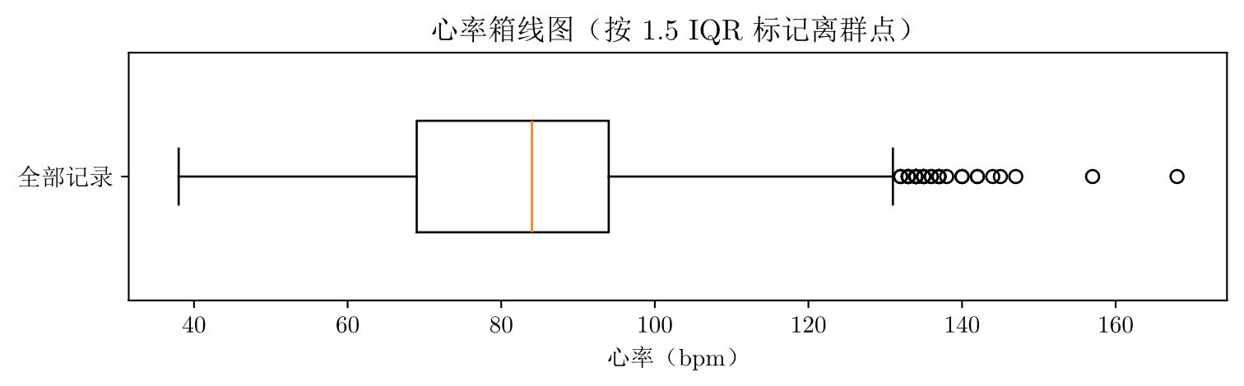
图3 心率箱线图
图3中，一半的心率记录落在69bpm到94bpm之间，中位数为84bpm，和前面直方图反映的情况基本一致。右侧单独标出的33条记录都超过了131.5bpm，比大多数记录明显偏高。对于局限性，箱线图能简洁地概括心率的整体分布，但也省略了很多细节。例如，这33条高值是集中在某一天，还是分散在不同日期，图中就看不出来。除此外，69bpm到94bpm之间哪些数值出现得更多，也无法直接判断。因此，分析高值出现的时间需要结合折线图，而如果要分析具体的分布情况，则需要结合直方图。
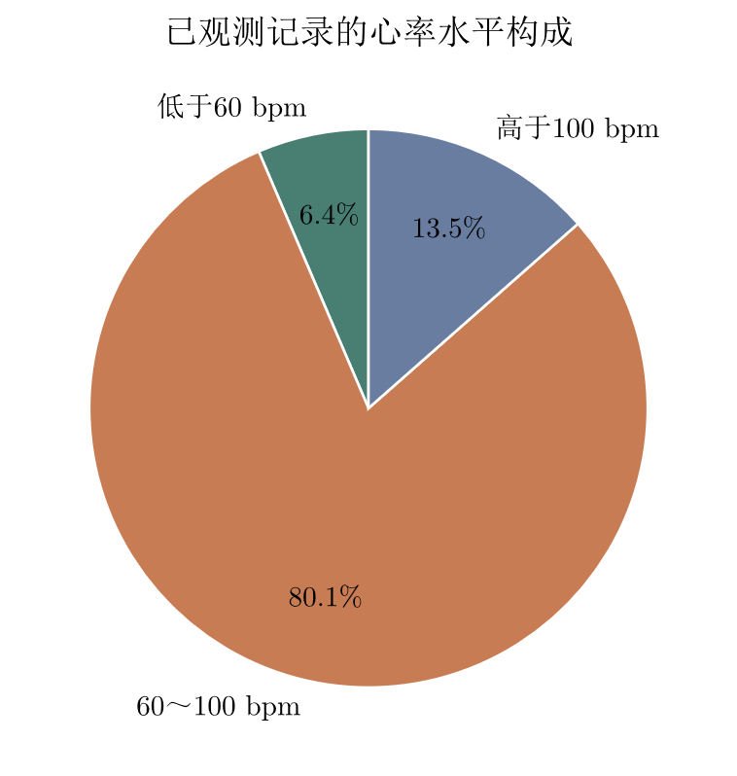
图4 已观测记录的心率水平构成
从下图4，可以看出有80.1%的数据集中在60bpm到100bpm之间，随后是高于100bpm的，占13.5%，最后是低于60bpm，占6.4%。因此，大多数情况下，心率都在60bpm到100bpm之间，这与我们之前几个图的观察结果基本一致。这张饼图的局限是，这张图按记录条数统计，不能反映各心率区间实际持续了多久，并且由于采样间隔不一致且存在长时间缺失，图中的占比和时间占比是表达的含义是不同的，不能简单的把它也认为是时间上的占比。
四、单日心率折线图
现在分析2024年5月10日单日的心率变化。按这个日期筛选后得到了1071条记录，时间上覆盖当天00:02到19:25。相关核心代码如下代码4所示。
代码4 选取单日记录并确定纵轴范围
# 按北京时间筛选五月十日的观测
day = heart.loc["2024-05-10"]
series = day.asfreq("1min")
# 在当天最小值和最大值两侧各留出 10 bpm
ax.set_ylim(day.min() - 10, day.max() + 10)
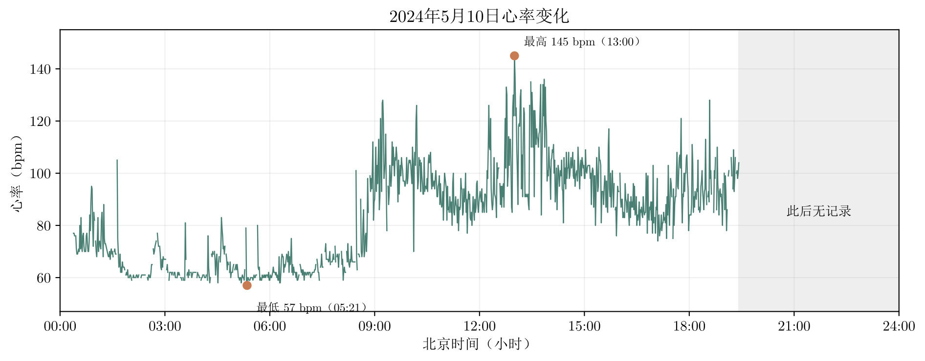
图5 当日心率变化图
当天已记录心率的均值为83.784bpm，样本标准差为18.256bpm。最低值为57bpm，出现在当日05:21，而最高值为145bpm，出现在当日13:00。由此，纵轴设置为47bpm到155bpm之间，以供展示全貌。
从图5可以看出，凌晨至清晨的心率相对较低，曲线也比较平稳，可以暂时看作睡眠阶段。随后八点过十分，心率有所升高，起伏逐渐增多，可能对应醒来后开始活动的过渡过程。到了上午九点左右，心率波动更加明显，期间出现短时高峰，可能与走动或其他活动有关。
五、重采样与聚合函数对比
单日图中的心率变化比较密集，这里按十分钟划分时间段，把每段内的记录汇总后，再看看整体变化。汇总时分别计算均值、中位数、最大值和样本标准差，观察不同方法得到的曲线有什么差别。接着检查重采样后是否出现空值，并比较保留空值、线性插值和前向填充三种处理方式，关键代码如下代码5所示。
代码5 十分钟聚合及缺失窗口处理
# 各时间段分别计算四种统计量
aggregation = day.resample("10min").agg(["mean", "median", "max", "std"])
mean = aggregation["mean"]
# 只在已有边界内部插值，另一种方法延用前值
linear = mean.interpolate(method="linear", limit_area="inside")
forward = mean.ffill()
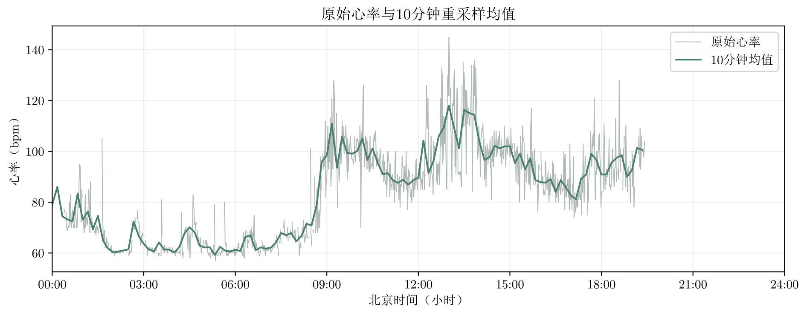
图6 原始心率与十分钟重采样均值
重采样后共得到117个结果，从00:00开始，每十分钟划分一段，最后一段从19:20开始。例如，00:02的记录会与00:00至00:10之间的其他记录一起计算均值。图6中，十分钟均值保留了清晨心率较低、白天逐渐升高的变化，但原始曲线中的尖峰变低了。最高的十分钟平均心率为118.1bpm，而原始记录的最高值为145bpm。这是因为短时高值与同一时段内的其他记录一起参与了平均，因此，重采样后的曲线更适合观察各时段的整体心率水平。
对117个窗口均值再次求平均，得到83.09bpm，略低于原始记录均值83.78bpm。原因在于两种计算的权重不同，即，原始均值让每条记录具有相同权重，窗口均值再平均则让每个窗口具有相同权重。
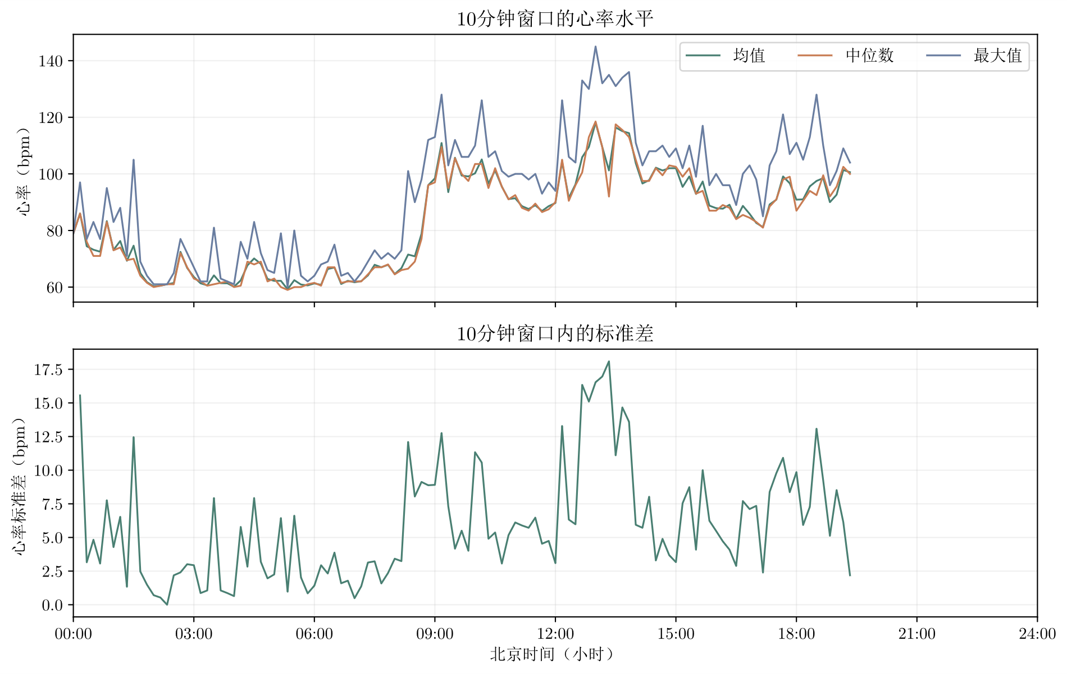
图7 十分钟窗口的聚合函数比较
图7中，均值和中位数两条曲线的变化趋势是比较接近的，并且心率升高和回落的时段基本一致。把各个十分钟区间的均值和中位数分别再求平均，得到83.09bpm和82.66bpm，从图上来看其实差不太多。然而，最大值曲线很显然是区别更大的，各段最大值的平均数为92.77bpm，其中一些短时高峰也更加明显的。均值和中位数能帮助我们了解这十分钟内心率大致处于什么水平，但有些高值经过平均后就不明显了。
前三种统计量反映心率水平，标准差则反映同一窗口内的波动，所以图7将标准差单独放在下方子图。其有效窗口数为116，窗口内标准差平均为5.90bpm，最大为18.09bpm。在标准差较高的时段，窗口内数值更分散。
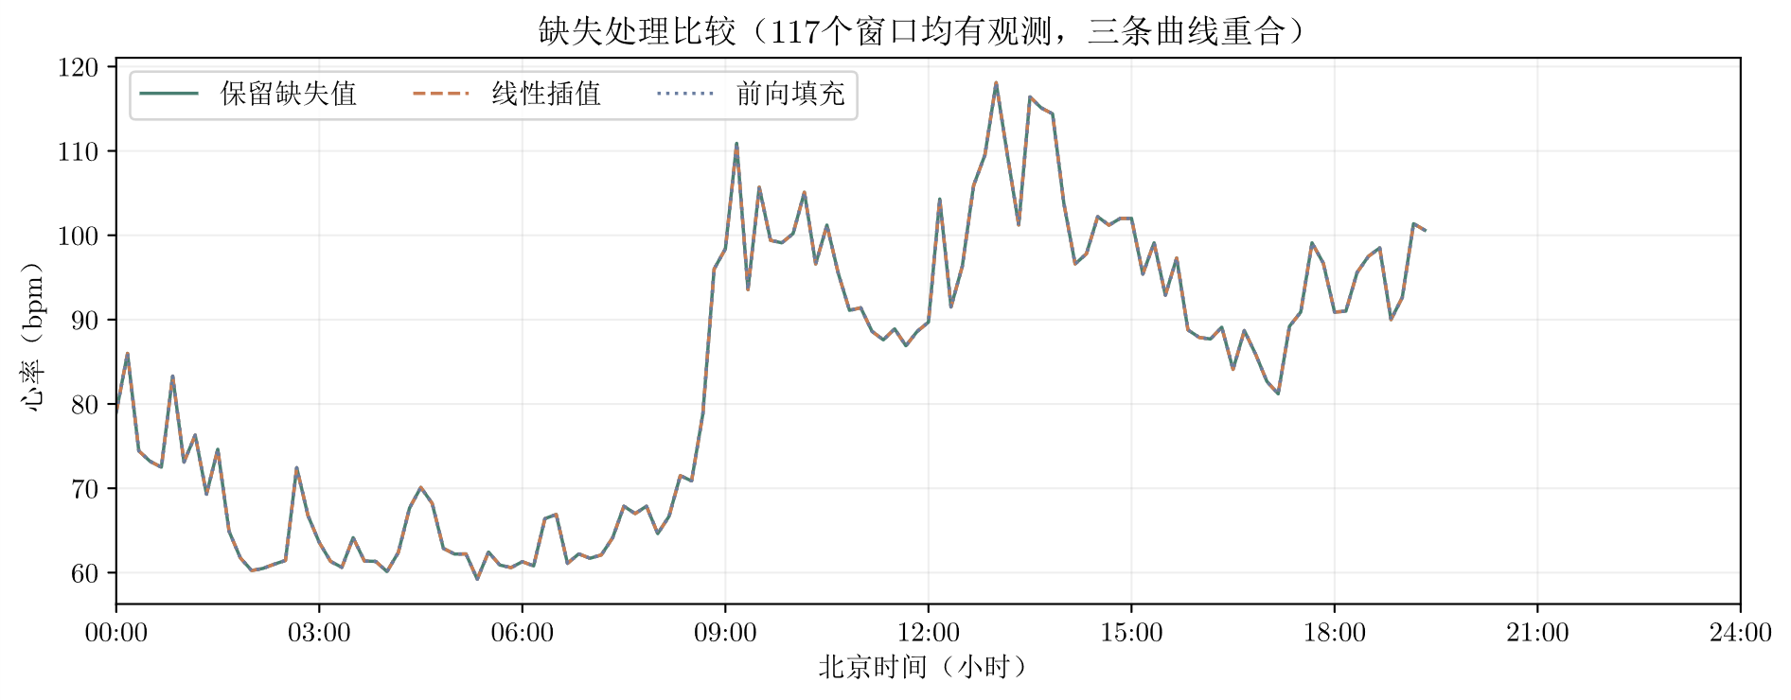
图8 十分钟窗口的缺失处理比较
图8中的三条曲线重合。检查后发现，实际记录范围内的117个十分钟窗口都至少有一条观测，窗口均值没有空值，所以插值和前向填充都保留了原结果，三种方式的均值、标准差和极值也完全相同。前面提到的分钟级缺测，在十分钟聚合后可能与同窗口内的其他记录合并，因此这次没有形成空窗口。
这次只对实际有记录的时间范围进行重采样，最后一段从19:20开始，19:25之后没有记录，也就不再往后补值。如果其他日期出现较短的空缺，可以考虑用前后记录估计中间的数值，也就是线性插值。当然，也可以选择直接沿用上一次的数值，即前向填充。具体采用哪种方法，还要看缺失前后的心率变化。这组数据最长的一段空缺超过五天，期间可能有睡眠、走动等多种情况，仅靠缺口两端的记录很难推知中间的心率，因此这里保留空缺。
六、滑动窗口与相位滞后
十分钟重采样把一天分成不重叠的时间段，接下来用滑动平均进一步观察连续变化。这里采用三十分钟时间窗口，分别计算后向平均和居中平均。后向窗口主要使用当前及此前的记录，居中窗口使用当前时刻前后约十五分钟的记录。相应的关键代码如下代码6所示。
代码6 后向与居中的三十分钟滑动平均
# 至少有一条有效观测时就计算窗口均值
rolling = pd.DataFrame(
{
"后向平均": day.rolling("30min", min_periods=1).mean(),
"中心平均": day.rolling("30min", center=True, min_periods=1).mean(),
}
)
其中，min_periods=1表示窗口内有一条有效观测就计算均值，这样序列起点也能得到结果。记录较少的窗口参与平均的数值更少，平滑程度会与记录充分的窗口有所区别。计算后仍使用原始时间位置，缺少记录的分钟位置在图中保持空白，方便与原始曲线对照，结果如图9所示。
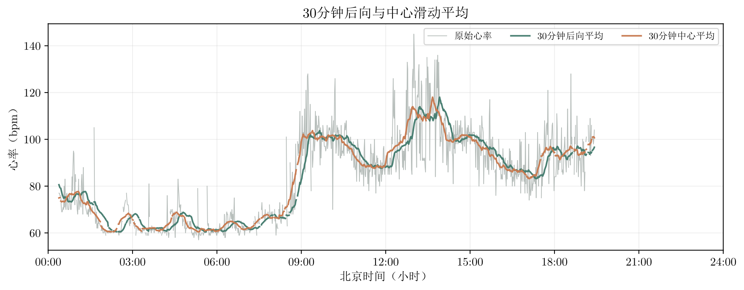
图9 三十分钟滑动平均
平滑后，曲线中的短时起伏减少了。原始心率的样本标准差为18.26bpm，后向平均和居中平均分别降到了16.48bpm和16.56bpm。原始记录在13:00达到最高值145bpm，而两条平滑曲线的最高值都降到了118.03bpm，出现时间分别为13:55和13:40，比原始最高点晚了55分钟和40分钟。
后向平均用当前及之前一段时间的记录计算均值。心率刚开始升高时，前面较低的数值还在参与计算，因此平均值上升得较慢，曲线就会有些滞后。不过，这次最高点推迟还有另一个原因，因为13:00的尖峰持续时间较短，经过平均后被压低了，后面持续较久的一段高心率反而成了平滑曲线的最高点。所以，55分钟和40分钟只是这几条曲线最高点之间的时间差，其他高峰经过平滑后，不一定也会推迟这么久。
居中平均把当前时刻前后的记录放在一起计算，通常能减轻后向平均的滞后，更适合在数据采集完成后查看变化。例如，13:40的居中均值会用到之后约15分钟的记录。实时分析时，后面的数据还没有产生，可以使用后向平均，也可以用day.ewm(span=x, adjust=False).mean() 计算指数加权平均，让较近的记录占更大权重。
七、数据解读与综合结论
本次实验从原始数据中提取了10355条心率记录，将时间统一转换为北京时间，再进行检查，绘图和后续处理。大部分记录间隔为一分钟，但中间也有一些较长的中断，其中超过一小时的有10段，最长的五天以上的都有。各天记录的完整程度也不同，有些日期只有部分时段的数据。
从已有记录来看，一半的心率落在69bpm到94bpm之间，60的到100bpm的记录占80%左右，较高的数值只占少数。按IQR规则筛出的33条高值本次都予以保留，再结合心率曲线观察。5月10日的心率在清晨较低，白天有所升高，期间出现了几次明显的波动，可能与醒来后活动增加有关。
几种处理方法得到的曲线都各有自己的用途，例如，原始曲线保留了短时起伏，能看清心率最高到了多少。按十分钟求均值后，曲线更平缓，各时段的大致水平也更容易比较，但一些短时高峰会被压低，这时可以结合最大值曲线查看。标准差则能帮助找出心率波动较大的时段。三十分钟滑动平均进一步减少了起伏，不过，平滑后最高点出现的时间也发生了变化。因此，如果想分析某一次心率升高，可以先从平滑曲线中找到大致时段，再回到原始记录中查看具体时间和幅度。
对于缺失值的处理，5月10日虽然有些分钟没有记录，但每个十分钟区间内都有数据，重采样后没有出现空值，所以保留空值、线性插值和前向填充得到的结果完全相同。对于晚间未记录的部分，以及跨越数小时甚至数天的缺口，本次都保留为空。这些时段内可能发生过多次休息和活动，仅靠缺口前后的心率很难补出可靠的数值。
八、AI工具使用声明
本人未与他人讨论本实验，但使用了OpenAI Codex的GPT 6.1 Sol模型辅助代码编写与修改，也包括图表绘制、结果分析和报告文字的草拟。在这基础上，再经过大量人工修改、复核和排版后撰写出本文。
九、附录
analysis.py 运行入口
from step_one_prepare import run_step_one
from step_two_quality import run_step_two
from step_three_visualization import run_step_three
from step_four_daily import run_step_four
from step_five_resampling import run_step_five
from step_six_rolling import run_step_six

def run_experiment() -> None:
"""按作业顺序完成解析、质量检查和可视化。"""
heart = run_step_one()
run_step_two(heart)
run_step_three(heart)
day = run_step_four(heart)
run_step_five(day)
run_step_six(day)
print("\n已完成实验，SVG 图片保存在 Week 7/figures 中。")

if __name__ == "__main__":
run_experiment()

common.py 统一数据路径与读取函数
from pathlib import Path
import pandas as pd

class Config:
ROOT: Path = Path(__file__).resolve().parent.parent
FIGURES: Path = ROOT / "figures"
DAY: str = "2024-05-10"

def load_heart_rate() -> pd.Series:
"""读取已转换的心率时间序列。"""
df = pd.read_csv(Config.ROOT / "heart_rate_time_series.csv", parse_dates=["time"])
return df.set_index("time")["bpm"]

plot.py 绘制并保存实验图表
from pathlib import Path
from typing import Any

import matplotlib.dates as mdates
import matplotlib.pyplot as plt
import pandas as pd

class PlotConfig:
STYLE: dict[str, Any] = {
"font.family": ["Latin Modern Math", "SimSun"],
"mathtext.fontset": "cm",
"axes.formatter.use_mathtext": True,
"axes.unicode_minus": False,
"svg.fonttype": "path",
"font.size": 11,
}
COLORS: list[str] = ["#497f72", "#c87c53", "#697da0"]

plt.rcParams.update(PlotConfig.STYLE)

def save_figure(output_path: Path) -> None:
"""保存当前图片"""
output_path.parent.mkdir(exist_ok=True)
plt.tight_layout()
plt.savefig(output_path, format="svg", bbox_inches="tight")
plt.close()

def set_day_axis(ax: plt.Axes, day: pd.Series) -> None:
"""统一单日图的小时刻度"""
start = day.index[0].normalize()
ax.set_xlim(start, start + pd.Timedelta(days=1))
ax.set_xticks(pd.date_range(start, periods=9, freq="3h"))
ax.set_xticklabels([f"{hour:02d}:00" for hour in range(0, 25, 3)])
ax.set_xlabel("北京时间（小时）")
ax.set_ylabel("心率（bpm）")
ax.grid(alpha=0.2)

def plot_overview(heart: pd.Series, output_dir: Path) -> None:
"""用折线图、直方图和箱线图观察整体情况"""
plt.figure(figsize=(10, 3.9))
# 补出一分钟时间索引，缺测处保持空白，避免跨缺口连线。
timeline = heart.asfreq("1min")
plt.plot(timeline.index, timeline, color=PlotConfig.COLORS[0], lw=0.7)
gaps = heart.index.to_series().diff()
gap_end = gaps.idxmax()
gap_start = gap_end - gaps.max()
plt.axvspan(gap_start, gap_end, color="#eeeeee")
plt.text(gap_start + gaps.max() / 2, 150, "最长缺测段", ha="center")
plt.gca().xaxis.set_major_formatter(mdates.DateFormatter("%m-%d"))
plt.xlabel("日期（北京时间）")
plt.ylabel("心率（bpm）")
plt.title("全时段心率变化（空白表示缺测）")
save_figure(output_dir / "01全时段心率.svg")

plt.figure(figsize=(8, 4))
plt.hist(
heart, bins=range(30, 181, 5), color=PlotConfig.COLORS[0], edgecolor="white"
)
plt.axvline(
heart.median(),
color=PlotConfig.COLORS[1],
ls="--",
label=f"中位数 {heart.median():.0f} bpm",
)
plt.xlabel("心率（bpm）")
plt.ylabel("记录数（条）")
plt.title("心率数值分布")
plt.legend()
save_figure(output_dir / "02心率分布.svg")

plt.figure(figsize=(8, 2.6))
plt.boxplot(heart, vert=False, widths=0.45)
plt.yticks([1], ["全部记录"])
plt.xlabel("心率（bpm）")
plt.title("心率箱线图（按 1.5 IQR 标记离群点）")
save_figure(output_dir / "03心率箱线图.svg")

def plot_daily(day: pd.Series, output_dir: Path) -> None:
"""观察五月十日的日内变化"""
fig, ax = plt.subplots(figsize=(10, 4))
series = day.asfreq("1min")
ax.plot(series.index, series, color=PlotConfig.COLORS[0], lw=0.9)
for time, label, offset in [(day.idxmin(), "最低", -20), (day.idxmax(), "最高", 8)]:
ax.scatter(time, day[time], color=PlotConfig.COLORS[1], zorder=3)
ax.annotate(
f"{label} {day[time]:.0f} bpm（{time:%H:%M}）",
(time, day[time]),
xytext=(7, offset),
textcoords="offset points",
fontsize=9,
)
end = day.index[0].normalize() + pd.Timedelta(days=1)
ax.axvspan(day.index[-1], end, color="#eeeeee")
ax.text(
day.index[-1] + (end - day.index[-1]) / 2,
day.mean(),
"此后无记录",
ha="center",
fontsize=10,
)
ax.set_ylim(day.min() - 10, day.max() + 10)
set_day_axis(ax, day)
ax.set_title("2024年5月10日心率变化")
save_figure(output_dir / "04单日心率.svg")

def plot_resampling(
day: pd.Series,
aggregation: pd.DataFrame,
strategies: pd.DataFrame,
output_dir: Path,
) -> None:
"""比较十分钟重采样、聚合函数及缺失值处理"""
fig, ax = plt.subplots(figsize=(10, 4))
original = day.asfreq("1min")
ax.plot(original.index, original, color="#aeb7b3", lw=0.7, label="原始心率")
ax.plot(
aggregation.index,
aggregation["mean"],
color=PlotConfig.COLORS[0],
lw=1.5,
label="10分钟均值",
)
set_day_axis(ax, day)
ax.legend()
ax.set_title("原始心率与10分钟重采样均值")
save_figure(output_dir / "05重采样均值.svg")

fig, axes = plt.subplots(2, 1, figsize=(10, 6.4), sharex=True)
for column, name, color in zip(
["mean", "median", "max"], ["均值", "中位数", "最大值"], PlotConfig.COLORS
):
axes[0].plot(
aggregation.index, aggregation[column], label=name, color=color, lw=1.2
)
axes[0].set_title("10分钟窗口的心率水平")
axes[0].legend(ncol=3)
axes[1].plot(
aggregation.index, aggregation["std"], color=PlotConfig.COLORS[0], lw=1.2
)
axes[1].set_title("10分钟窗口内的标准差")
for ax in axes:
set_day_axis(ax, day)
axes[0].set_xlabel("")
axes[1].set_ylabel("心率标准差（bpm）")
save_figure(output_dir / "06聚合函数比较.svg")

fig, ax = plt.subplots(figsize=(10, 4))
for column, color, style in zip(
strategies.columns, PlotConfig.COLORS, ["-", "--", ":"]
):
ax.plot(
strategies.index,
strategies[column],
color=color,
linestyle=style,
lw=1.3,
label=column,
)
set_day_axis(ax, day)
ax.set_title("缺失处理比较（117个窗口均有观测，三条曲线重合）")
ax.legend(ncol=3)
save_figure(output_dir / "07缺失窗口处理.svg")

def plot_rolling(day: pd.Series, rolling: pd.DataFrame, output_dir: Path) -> None:
"""比较后向和居中的三十分钟滑动平均"""
fig, ax = plt.subplots(figsize=(10, 4))
original = day.asfreq("1min")
ax.plot(original.index, original, color="#b5bcb9", lw=0.7, label="原始心率")
for column, color in zip(rolling.columns, PlotConfig.COLORS):
line = rolling[column].asfreq("1min")
ax.plot(line.index, line, color=color, lw=1.5, label=f"30分钟{column}")
set_day_axis(ax, day)
ax.set_title("30分钟后向与中心滑动平均")
ax.legend(ncol=3, fontsize=9)
save_figure(output_dir / "08滑动平均.svg")

def plot_levels(heart: pd.Series, output_dir: Path) -> None:
"""用心率水平构成补充整体观察，不作为活动强度诊断"""
counts = pd.cut(
heart,
[-float("inf"), 59, 100, float("inf")],
labels=["低于60 bpm", "60～100 bpm", "高于100 bpm"],
)
plt.figure(figsize=(7, 4.3))
plt.pie(
counts.value_counts(sort=False),
labels=counts.cat.categories,
autopct="%1.1f%%",
startangle=90,
colors=PlotConfig.COLORS,
wedgeprops={"edgecolor": "white"},
pctdistance=0.7,
)
plt.title("已观测记录的心率水平构成")
save_figure(output_dir / "09心率水平构成.svg")

step_one_prepare.py 提取心率记录并转换时间
import pandas as pd
from common import Config

def run_step_one() -> pd.Series:
"""筛选心率记录，用正则表达式提取时间和心率。"""
raw = pd.read_csv(Config.ROOT / "dataofxiaomi.csv")
values = raw.loc[raw["Key"] == "heart_rate", "Value"]
df = pd.DataFrame()
df["time"] = values.str.extract(r'"time"\s*:\s*(\d+)')[0]
df["bpm"] = values.str.extract(r'"bpm"\s*:\s*(\d+)')[0]
df = df.dropna().astype("int64")
print(f"心率原始记录：{len(values)} 条；解析成功：{len(df)} 条")

# 先解释为 UTC，再转换为北京时间，最后去掉时区标记。
df["time"] = pd.to_datetime(df["time"], unit="s", utc=True)
df["time"] = df["time"].dt.tz_convert("Asia/Shanghai").dt.tz_localize(None)
df = df.sort_values("time").drop_duplicates("time")
df.to_csv(Config.ROOT / "heart_rate_time_series.csv", index=False)
print(
f"去重后记录：{len(df)} 条；时间范围：{df['time'].min()} 至 {df['time'].max()}"
)
return df.set_index("time")["bpm"]

if __name__ == "__main__":
run_step_one()

step_two_quality.py 检查记录质量与异常值
import pandas as pd
from common import load_heart_rate

def run_step_two(heart: pd.Series) -> None:
"""检查采样间隔、长缺口、描述统计和异常值，不删除观测。"""
print("\n二、数据质量体检")
print(
f"有效记录：{len(heart)} 条；有记录日期：{heart.index.normalize().nunique()} 天"
)
print(f"起止时间：{heart.index.min()} 至 {heart.index.max()}")
span = heart.index.max() - heart.index.min()
print(
f"时间跨度：{span.days} 天 {span.components.hours} 小时 {span.components.minutes} 分钟"
)
interval = heart.index.to_series().diff().dt.total_seconds().div(60)
frequency = interval.value_counts().sort_index().to_frame("次数")
frequency["占比（%）"] = frequency["次数"] / interval.count() * 100
frequency.index.name = "采样间隔（分钟）"
print("采样间隔分布：\n" + frequency.round(3).to_string())

gaps = pd.DataFrame(
{
"开始时间": heart.index.to_series().shift(),
"结束时间": heart.index,
"间隔（分钟）": interval,
}
)
gaps = gaps.loc[interval > 60]
print("超过一小时的相邻记录间隔：\n" + gaps.to_string(index=False))
print(f"长缺口共 {len(gaps)} 段；最长 {gaps['间隔（分钟）'].max():.0f} 分钟")

description = heart.describe().rename(
index={
"count": "数量",
"mean": "均值",
"std": "标准差",
"min": "最小值",
"25%": "第一四分位数",
"50%": "中位数",
"75%": "第三四分位数",
"max": "最大值",
}
)
print("描述统计：\n" + description.round(3).to_string())
q1, q3 = heart.quantile([0.25, 0.75])
low, high = q1 - 1.5 * (q3 - q1), q3 + 1.5 * (q3 - q1)
outlier = (heart < low) | (heart > high)
print(
f"IQR 界限：{low:.1f}～{high:.1f} bpm；异常值 {outlier.sum()} 条，占 {outlier.mean():.3%}"
)
print(f"超出 30～220 bpm 的观测：{((heart < 30) | (heart > 220)).sum()} 条")

if __name__ == "__main__":
run_step_two(load_heart_rate())

step_three_visualization.py 绘制全时段可视化
import pandas as pd
from common import Config, load_heart_rate
from plot import plot_overview, plot_levels

def run_step_three(heart: pd.Series) -> None:
"""从趋势、分布、离散程度和构成四个角度观察心率。"""
Config.FIGURES.mkdir(exist_ok=True)
plot_overview(heart, Config.FIGURES)
plot_levels(heart, Config.FIGURES)

if __name__ == "__main__":
run_step_three(load_heart_rate())

step_four_daily.py 分析单日心率变化
import pandas as pd
from common import Config, load_heart_rate
from plot import plot_daily

def run_step_four(heart: pd.Series) -> pd.Series:
"""截取指定日期，输出有效时段和极值时刻。"""
day = heart.loc[Config.DAY]
print("\n四、单日心率")
print(f"日期：{Config.DAY}；有效记录：{len(day)} 条")
print(f"覆盖时段：{day.index.min():%H:%M}～{day.index.max():%H:%M}")
print(f"均值：{day.mean():.3f} bpm；标准差：{day.std():.3f} bpm")
for name, value in [("最小值", day.min()), ("最大值", day.max())]:
times = day.index[day == value].strftime("%H:%M").tolist()
print(f"{name}：{value} bpm；出现时刻：{'、'.join(times)}")
plot_daily(day, Config.FIGURES)
return day

if __name__ == "__main__":
run_step_four(load_heart_rate())

step_five_resampling.py 比较重采样与缺失处理
import pandas as pd
from common import Config, load_heart_rate
from plot import plot_resampling

def run_step_five(day: pd.Series) -> None:
"""比较十分钟聚合及缺失值处理，不扩展原始记录的边界。"""
aggregation = day.resample("10min").agg(["mean", "median", "max", "std"])
mean = aggregation["mean"]
strategies = pd.DataFrame(
{
"保留缺失值": mean,
"线性插值": mean.interpolate(method="linear", limit_area="inside"),
"前向填充": mean.ffill(),
}
)
print("\n五、十分钟重采样")
print(
f"窗口总数：{len(mean)}；空窗：{mean.isna().sum()}；每窗最少观测：{day.resample('10min').count().min()}"
)
summary = aggregation.agg(["count", "mean", "std", "min", "max"]).T
summary.columns = ["有效窗口", "均值", "标准差", "最小值", "最大值"]
print("聚合结果统计：\n" + summary.round(3).to_string())
comparison = strategies.agg(["count", "mean", "std", "min", "max"]).T
comparison.columns = summary.columns
print("缺失策略比较：\n" + comparison.round(3).to_string())
print("上述窗口均有数据，因此三种策略结果一致；19:25 后的未观测时段不作外推。")
plot_resampling(day, aggregation, strategies, Config.FIGURES)

if __name__ == "__main__":
run_step_five(load_heart_rate().loc[Config.DAY])

step_six_rolling.py 计算并比较滑动平均
import pandas as pd
from common import Config, load_heart_rate
from plot import plot_rolling

def run_step_six(day: pd.Series) -> None:
"""比较三十分钟后向窗口与中心窗口，量化全局峰值时刻差。"""
rolling = pd.DataFrame(
{
"后向平均": day.rolling("30min", min_periods=1).mean(),
"中心平均": day.rolling("30min", center=True, min_periods=1).mean(),
}
)
print("\n六、三十分钟滑动平均")
print(f"原始峰值：{day.max():.3f} bpm，时刻 {day.idxmax():%H:%M}")
for name in rolling.columns:
series = rolling[name]
delay = (series.idxmax() - day.idxmax()).total_seconds() / 60
print(
f"{name}：峰值 {series.max():.3f} bpm，时刻 {series.idxmax():%H:%M}，时刻差 {delay:.0f} 分钟；标准差 {series.std():.3f} bpm"
)
print("全局峰值时刻差受峰值削弱和峰形改变影响，不能当作固定相位延迟。")
plot_rolling(day, rolling, Config.FIGURES)

if __name__ == "__main__":
run_step_six(load_heart_rate().loc[Config.DAY])

